|  |  |
| --- | --- |
| DIN Forsyning  Ulvsundvej 1  6715 Esbjerg N  Sendt til CVR 32662498 | Torvegade 74, 6700 Esbjerg  Dato 07. marts 2024  Sagsbehandler Inken Frank  Telefon direkte 76 16 13 89  Sagsid 23/29241 |

|  |
| --- |
| **Teknik & Miljø**  Klima & Miljø |

Telefon 76 16 16 16

www.esbjerg.dk



# Afgørelse om ændring af vilkår i revurdering af miljøgodkendelse for Tarp Varmeværk.

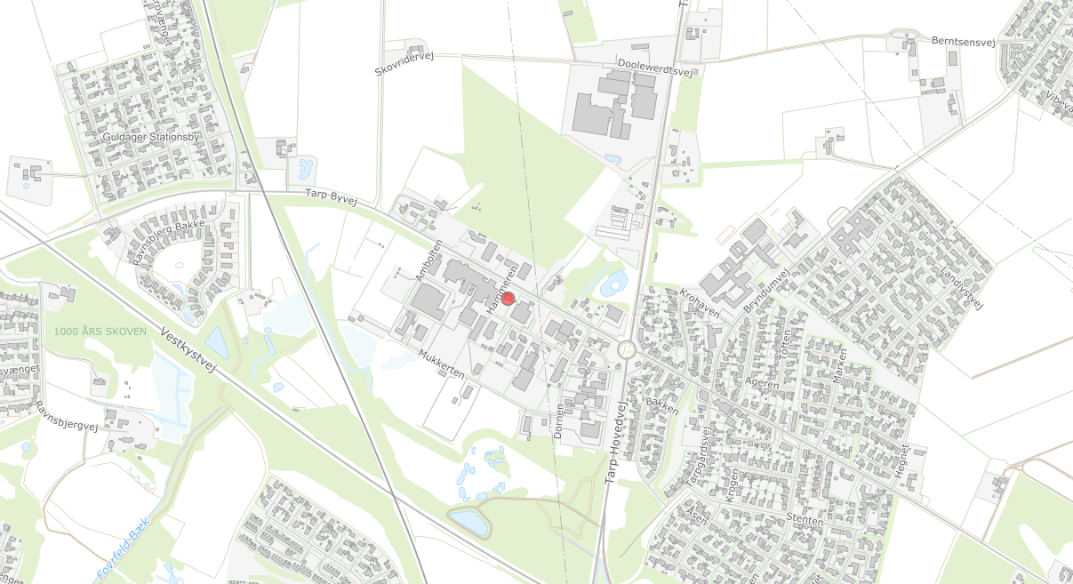

**ESBJERG KOMMUNE**

**Industrimiljø**

**Torvegade 74**

**6700 Esbjerg**

Telefon 7616 1616

E-mail miljo@esbjerg.dk

Web www.esbjerg.dk

**Copyright**: Alle kort og luftfoto: copyright DDO ®, ©COW

Matrikel nummer: 15hl Gjesing By, Bryndum

CVR-nummer: 32662498

P-nummer: 1.015.884.866

Listepunkt: Hovedaktivitet: G 201

Annonceres den 07. marts på DMA – Digital Miljøadministration [www.dma.mst.dk](http://www.dma.mst.dk)

Klagefristen udløber den 04. april 2024

Søgsmålsfristen udløber den 07. september 2024

# Indledning

Esbjerg Kommune, Industrimiljø modtog den 21. december 2023 ansøgning om ændring af vilkår 7 i revurdering af miljøgodkendelse af 15. maj 2014 for Tarp Varmeværk, Hammeren 7 i Esbjerg.

# Afgørelse

Esbjerg kommune, Industrimiljø meddeler hermed DIN Forsyning ændring af vilkår 7 i revurdering af miljøgodkendelse af 15. maj 2014 for Tarp Varmeværk. Vilkårsændringen meddeles efter miljøbeskyttelseslovens[1] § 33 stk. 1.

# Ændret vilkår

7. De enkelte anlæg skal overholde de respektive emissionsgrænseværdier, der er anført nedenfor i tabel 1 (jf. standardvilkår 7).

*Tabel 1. Emissionsgrænseværdier for kedelanlæg.*

|  |  |  |  |  |  |  |  |  |
| --- | --- | --- | --- | --- | --- | --- | --- | --- |
| Brændsel | Samlet indfyret effekt | Emissionsgrænseværdier  mg/normal m3 ved 10 % O2 tør røggas | | | | | | |
|  |  | Støv | CO | NOx | Hg | Cd | HCl | Tungmetaller |
| Gasolie og vegetabilsk olie | 5 MW – 50 MW | 30 | 100 | 250 | - | - | - | - |

*NOx regnet vægtmæssigt som NO2.

# Afgørelsen omfang og forudsætning

Tarp Varmeværk har den 15. maj 2014 fået en revurdering af miljøgodkendelsen.

Virksomhedens aktiviteter er godkendelsespligtige efter godkendelsesbekendtgørelsens[2] bilag 2, listepunkt G201, ” Kraftproducerende anlæg, varmeproducerende anlæg, gasturbineanlæg og motoranlæg med en samlet nominel indfyret termisk effekt på mere end eller lig med 5 MW og mindre end 50 MW”.

Afgørelsen omfatter ændring af vilkår 7.

Som forudsætning for godkendelsen gælder de oplysninger der fremgår af ansøgningsmaterialet, samt oplysninger, som herudover er tilgået miljømyndigheden i forbindelse med ansøgningen.

# Lovgrundlag

Afgørelsen er truffet i henhold til Miljøbeskyttelseslovens § 33 stk. 1.

Esbjerg kommune er godkendelses- og tilsynsmyndighed.

# Udtalelser og høringssvar

Ansøgningen har været i intern høring hos Naturteammet vedr. Natura-2000 områder og Bilag IV arter. Teamets bemærkninger er indarbejdet i afsnittet om internationale beskyttelsesområder på side 6 og 7.

Virksomheden har haft udkast til vilkårsændring i revurdering af miljøgodkendelse i høring.

Virksomheden havde ingen bemærkninger.

Samtidig er der foretaget en partshøring i henhold til forvaltningslovens § 19.

Esbjerg Kommune har vurderet, at der ikke forekommer andre parter i sagen end virksomheden, som i henhold til forvaltningslovens § 19 har en væsentlig individuel interesse i sagens udfald.

# Miljøteknisk redegørelse og vurdering

## Planforhold

### Kommuneplan

Virksomheden er i Kommuneplan 2022 – 2034 for Esbjerg Kommune – beliggende i rammeområde 08-020-011. Områdets anvendelse er fastlagt til forsyningsanlæg som vandværk, varmeværk m.m. Der må ikke etableres boliger i området.

### Lokalplan

Området er omfattet at Lokalplan nr. 459 for et erhvervsområde i Tarp.

### VVM

Virksomheden er omfattet af miljøvurderingslovens[3] bilag 2, punkt 3a: ”Industrianlæg til fremstilling af elektricitet, damp og varmt vand (projekter som ikke er omfattet af bilag 1).”

Der er ikke i forbindelse med revurderingen af 15. maj 2024 foretaget en screening af anlægget jf. miljøvurderingsloven.

Den nye vejledning om miljøvurdering af konkrete projekter <https://mim.dk/media/ho5bvq5v/vejledning-om-miljoevurdering-af-konkrete-projekter.pdf> siger på side 17 følgende:

*Til gengæld har EU-Domstolen fastsat, at rammen for denne formålsfortolkning er lovgivers udtrykkelige mening, som kommer til udtryk ved formuleringen af de enkelte bestemmelser. Det betyder navnlig, at konkrete projekter, hvormed der ikke foretages ændringer i det fysiske miljø, og der ikke foretages andre arbejder, ikke er omfattet af projektbegrebet.*

På denne baggrund vurderer Industrimiljø, at det omtalte ikke er omfattet af projektbegrebet, og at der derfor heller ikke skal indsendes en ansøgning i henhold til miljøvurderingsloven og fortages en VVM-screening.

### Internationale naturbeskyttelsesområder

**Natura 2000-områder**

Af revurdering af miljøgodkendelse af 15. maj 2014 fremgår følgende:

|  |  |
| --- | --- |
| Nærmeste Natura 2000-områder er: | afstand |
| * EF-fuglebeskyttelsesområde F57 Vadehavet * EF-fuglebeskyttelsesområde F51 Ribe Holme og enge med Kongeåens udløb * EF-fuglebeskyttelsesområde F49 Engarealer ved Ho Bugt * Habitatområde H78 Vadehavet med Ribe Å, Tved Å og Varde Å vest for Varde * Habitatområde H239 Alslev Ådal * Ramsarområde R27 Vadehavet | > 4 km |

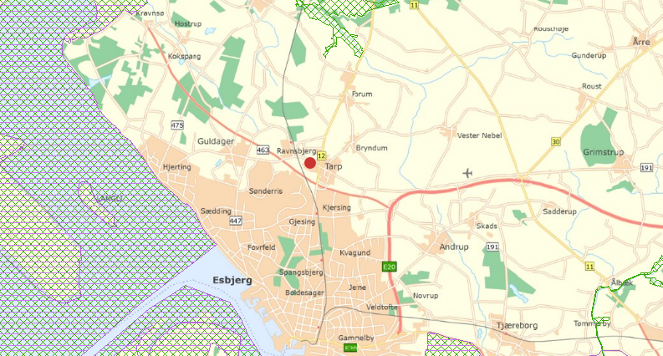

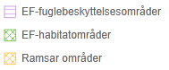

Industrimiljøs vurdering jf. revurderingsafgørelse af 15. maj 2014

I henhold til § 7, stk. 1 i bekendtgørelse nr. 408 af 1.5.2007 om udpegning og administration af internationale naturbeskyttelsesområder samt beskyttelse af visse arter, skal der foretages en vurdering af, om projekter i sig selv, eller i forbindelse med andre planer og projekter, kan påvirke et Natura 2000-område væsentligt.

En afgørelse om revurdering af en miljøgodkendelse træffes med hjemmel i miljøbeskyttelseslovens § 41, jf. § 41a. Hjemlen for revurderingsafgørelser er ikke nævnt i habitatbekendtgørelsens § 6 og §§ 8-9, som indeholder en oversigt over de afgørelsestyper inden for Miljøministeriets lovgivning, der skal gennemgå en foreløbig vurdering og eventuelt konsekvensvurderes.

En revurdering er ikke et nyt projekt i habitatreglernes forstand. Revurdering handler om myndighedens forpligtelse til at opdatere vilkårene for den lovlige drift, virksomheden har en godkendelse til, og indebærer ikke i sig selv gennemførelse af noget nyt på virksomheden.

Da der ikke i de tidligere miljøgodkendelser er blevet taget stilling Natura 2000-om-råder har Industrimiljø vurderet, at det alligevel er relevant at vurdere i forbindelse med revurderingen.

Industrimiljø har vurderet, at varmeværket ikke vil påvirke nogen af ovennævnte områder væsentligt, og at der derfor ikke skal foretages en nærmere konsekvensvurdering af varmeværkets virkninger på Natura 2000-områder under hensyn til bevaringsmålsætningen for de pågældende områder.

Høring og ny vurdering

Ansøgning til nærværende vilkårsændring har været i høring i Naturteamet, som har følgende bemærkninger:

Den potentielle skadevirkning af denne udledning kan være kvælstofdeposition til kvælstoffølsom beskyttet natur i området. Omfanget af udledningen er dog ganske lille, da anlægget kun er i drift max 50 timer om året.

Vi har ikke kortlagt nogen kvælstoffølsomme naturtyper i nærområdet omkring Tarp Varmeværk. Derfor vurderes det, at en fortsat udledning ikke vil medføre negative påvirkninger af naturen i området. Især når man tager den ret begrænsede brug af anlægget i betragtning.

Industrimiljø lægger dette høringssvar til grund for en vurdering af, at der ikke sker en væsentlig påvirkning ved at fortsætte emissionen, og at der derfor ikke skal foretages en konsekvensvurdering.

**Artsbeskyttelse – bilag IV-arter**

Af revurdering af miljøgodkendelse af 15. maj 2014 fremgår følgende:

Det er ikke undersøgt, om området rummer beskyttede arter efter bilag IV.

I Esbjerg Kommune er der registreret følgende bilag IV-arter, som potentielt kan forekomme i nærheden af varmeværket: Markfirben, spidssnudet frø og småflagermus.

Da det er en eksisterende virksomhed, som blev etableret i 1963 og den ikke udvides, fjernes der ingen potentielle levesteder for bilag IV-arter og der sker ingen øgning af støjpåvirkning, vibrationer eller luftforurening.

Industrimiljøs vurdering jf. revurderingsafgørelse af 15. maj 2014

I henhold til § 11 stk.1 i bekendtgørelse nr. 408 af 1.5.2007 om udpegning og administration af internationale naturbeskyttelsesområder samt beskyttelse af visse arter, skal der foretages en vurdering af projekter iht. Habitatdirektivets bilag IV-arter (artsbeskyttelse).

Da der ikke i de tidligere miljøgodkendelser er blevet taget stilling til ovenstående har Industrimiljø vurderet, at det er relevant at vurdere i forbindelse med revurderingen, selvom en revurdering ikke er omfattet af ovenstående regler.

Samlet set vurderes, hvis de gældende vilkår overholdes, at driften af virksomheden ikke vil beskadige eller ødelægge yngle- eller rasteområder i det naturlige udbredelsesområde for de dyrearter, der er optaget i habitatdirektivets bilag IV, litra a) eller ødelægge de plantearter, som er optaget i habitatdirektivets bilag IV, litra b) i alle livsstadier.

Høring og ny vurdering

Ansøgning til nærværende vilkårsændring har været i høring i Naturteamet, som har følgende bemærkninger:

Angående Bilag IV arter, så vurderes det, at disse arters levesteder ikke vil blive ændret eller påvirket negativt af at den eksisterende udledning fortsætter.

Industrimiljø vurderer på ovennævnte baggrund, at en forlængelse af udledningen ikke vil beskadige eller ødelægge yngle- eller rasteområder for dyrearter eller ødelægger plantearter, som er optaget i habitatdirektivets bilag IV.

## Ændret vilkår

Ansøgningen omfatter ingen ændringer i forhold til tidligere ansøgte projekt. Der er udelukkende tale om en midlertidig fristforlængelse af allerede godkendt emissionsgrænseværdi for NOx frem til 1. januar 2030, hvor der i dag er stillet vilkår om emissionsnedsættelse for NOx fra 250 mg/ Nm3 til 110 mg/Nm3 senest den 1. juni 2024.

Fra 2024 vil de tre kedler på Tarp Varmeværk udelukkende anvendes som nødanlæg og i overensstemmelse med vilkåret om en driftstid på mindre end 50 timer for anlægget årligt. Virksomhedens produktion vil derfor fortsætte uændret i forhold til de allerede godkendte forhold.

Ansøgningen omfatter en midlertidig forlængelse af allerede godkendte emissionsværdier frem til 1. januar 2030, hvor kravene for nødanlæg jf. MCP-bekendtgørelsen[4] træder i kraft. Forlængelsen er derfor kun relevant frem til ikrafttrædelse af MCP-bekendtgørelsen. I henhold til MCP-bekendtgørelsen vil der ikke være emissionsgrænseværdier for nødanlæg.

Emissionsmålinger fra 2014/2015 og indreguleringsrapporter fra 2022 dokumenterer, at en emissionsgrænseværdi på 250 mg NOx/Nm3 med god margin efterleves. Endvidere kan B-værdien for NOx også overholdes med god margin.

Industrimiljøs vurdering

Industrimiljø vurderer, at der kan gives medhold til det ansøgte, da virksomheden vil være et nødanlæg med meget få driftstimer. Fra 1. januar 2030 vil anlægget være omfattet af MCP-bekendtgørelsen, og der vil ikke blive stillet krav til emissioner for nødanlæg. Emissionsmålinger fra 2014/2015 viser desuden for kedlerne 1 og 3 en emission på henholdsvis 110 og 130 mg/Nm3 og for kedel 2 endnu lavere emission. Disse målinger viser, at emissionen på nær kedel 3 allerede ligger under eller på det krav der indtil nu har været stillet i vilkår 7 fra 1. juni 2024.

Desuden fremgår det af standardvilkårsbekendtgørelsen[5] under vilkår 7, at for gasoliefyrede kedelanlæg, som er miljøgodkendt før juni 2002, kan tilsynsmyndigheden, hvis det viser sig nødvendig, acceptere en emissionsgrænseværdi for NOx på 250 mg/normal m3 (i stedet for 110 mg/normal m3). Da dette anlæg første gang er miljøgodkendt i 1997, gør dette sig gældende her.

Industrimiljø vurderer ikke, at der med de begrænsede driftstimer og fremtidige krav til anlægget, er behov for yderligere tiltag på anlæggene.

# Offentliggørelse

Afgørelsen annonceres og offentliggøres udelukkende digitalt.

Afgørelsen kan ses på [Digital MiljøAdministration (DMA) - dma.mst.dk/](https://dma.mst.dk/).

Der er adgang til sagens øvrige oplysninger med de begrænsninger, der følger af lovgivningen.

# Klagevejledning

Afgørelsen kan, jf. miljøbeskyttelseslovens § 91 stk. 1, påklages til Miljø- og Fødevareklagenævnet af

* Ansøgeren
* Enhver, der har en individuel, væsentlig interesse i sagens udfald
* Sundhedsstyrelsen
* Foreninger og organisationer, i det omfang de har klageret over den konkrete afgørelse, jf. miljøbeskyttelseslovens §§ 99 og 100.

Hvis du ønsker at klage over denne afgørelse, kan du klage til Miljø- og Fødevareklagenævnet.

Du klager via klageportalen, som du finder via linket [kpo.naevneneshus.dk](https://kpo.naevneneshus.dk/)

Klageportalen findes også via [borger.dk](http://www.borger.dk/) eller [virk.dk](http://www.virk.dk/). Du logger på klageportalen med Nem-ID. En klage er indgivet, når den er tilgængelig for Esbjerg Kommune via klageportalen. Når du klager, skal du betale et gebyr på 900 kr. for borgere og 1.800 kr. for virksomheder, organisationer og offentlige myndigheder.

I klageportalen sendes din klage automatisk først til Esbjerg Kommune. Hvis Esbjerg Kommune fastholder afgørelsen, sender Esbjerg Kommune klagen videre til behandling i nævnet via klageportalen. Du får besked om videresendelsen.

Miljø- og Fødevareklagenævnet afviser din klage, hvis du sender den uden om klageportalen, medmindre du er blevet fritaget for brug af klageportalen. Hvis du ønsker at blive fritaget for at bruge klageportalen, skal du sende en begrundet anmodning via mail til [Miljø- og Fødevareklagenævnet](mailto:mfkn@naevneneshus.dk?subject=). Nævnet afgør herefter, om du kan fritages for at bruge klageportalen.

## Klagefristens udløb

Klagen skal være modtaget **senest den 04. april 2024.**

Orientering om klage

Hvis Esbjerg Kommune får besked fra Klageportalen om, at der er indgivet en klage over afgørelsen, orienterer Esbjerg Kommune virksomheden herom.

Betingelser, mens en klage behandles

Virksomheden vil kunne udnytte afgørelsen, mens Miljø- og Fødevareklagenævnet behandler en eventuel klage, medmindre nævnet bestemmer noget andet. Forudsætningen for det er, at virksomheden opfylder de vilkår, der er stillet i afgørelsen. Udnyttes afgørelsen sker dette dog på ansøgerens eget ansvar og indebærer ingen begrænsning for Miljø- og Fødevareklagenævnets mulighed for at ændre eller ophæve afgørelsen.

Søgsmål

Hvis man ønsker at anlægge et søgsmål om afgørelsen ved domstolene, skal det ske senest 6 måneder efter, at Esbjerg Kommune har meddelt afgørelsen, dvs. senest den 07. september 2024.

Henvendelse i sagen kan rettes til undertegnede på telefon (direkte) 7616 1389.

Med venlig hilsen



Inken Frank

Ingeniør

**Kopi til:**

Danmarks Naturfredningsforening: [dnesbjer-sager@dn.dk](mailto:dnesbjer-sager@dn.dk)

Friluftsrådet: [Esbjerg@friluftsraddet.dk](mailto:Esbjerg@friluftsraddet.dk)

Styrelse for patientsikkerhed i Region Syd: [stps@stps.dk](mailto:stps@stps.dk)

DIN Forsyning, Varme A/S: [post@dinforsyning.dk](mailto:post@dinforsyning.dk)

Din Forsyning ved Isabel Nielsen: [isn@dinforsyning.dk](mailto:isn@dinforsyning.dk)

1. Bekendtgørelse af lov om miljøbeskyttelse nr. 48 af 12. januar 2024
2. Bekendtgørelse om godkendelse af listevirksomhed nr. 1083 af 9. august 2023
3. Bekendtgørelse af lov om miljøvurdering af planer og programmer og af konkrete projekter (VVM) nr. 4 af 3. januar 2023
4. Bekendtgørelse om miljøkrav for mellemstore fyringsanlæg nr. 1408 af 27. november 2023
5. Bekendtgørelse om standardvilkår i godkendelse af listevirksomhed nr. 2079 af 15. november 2021